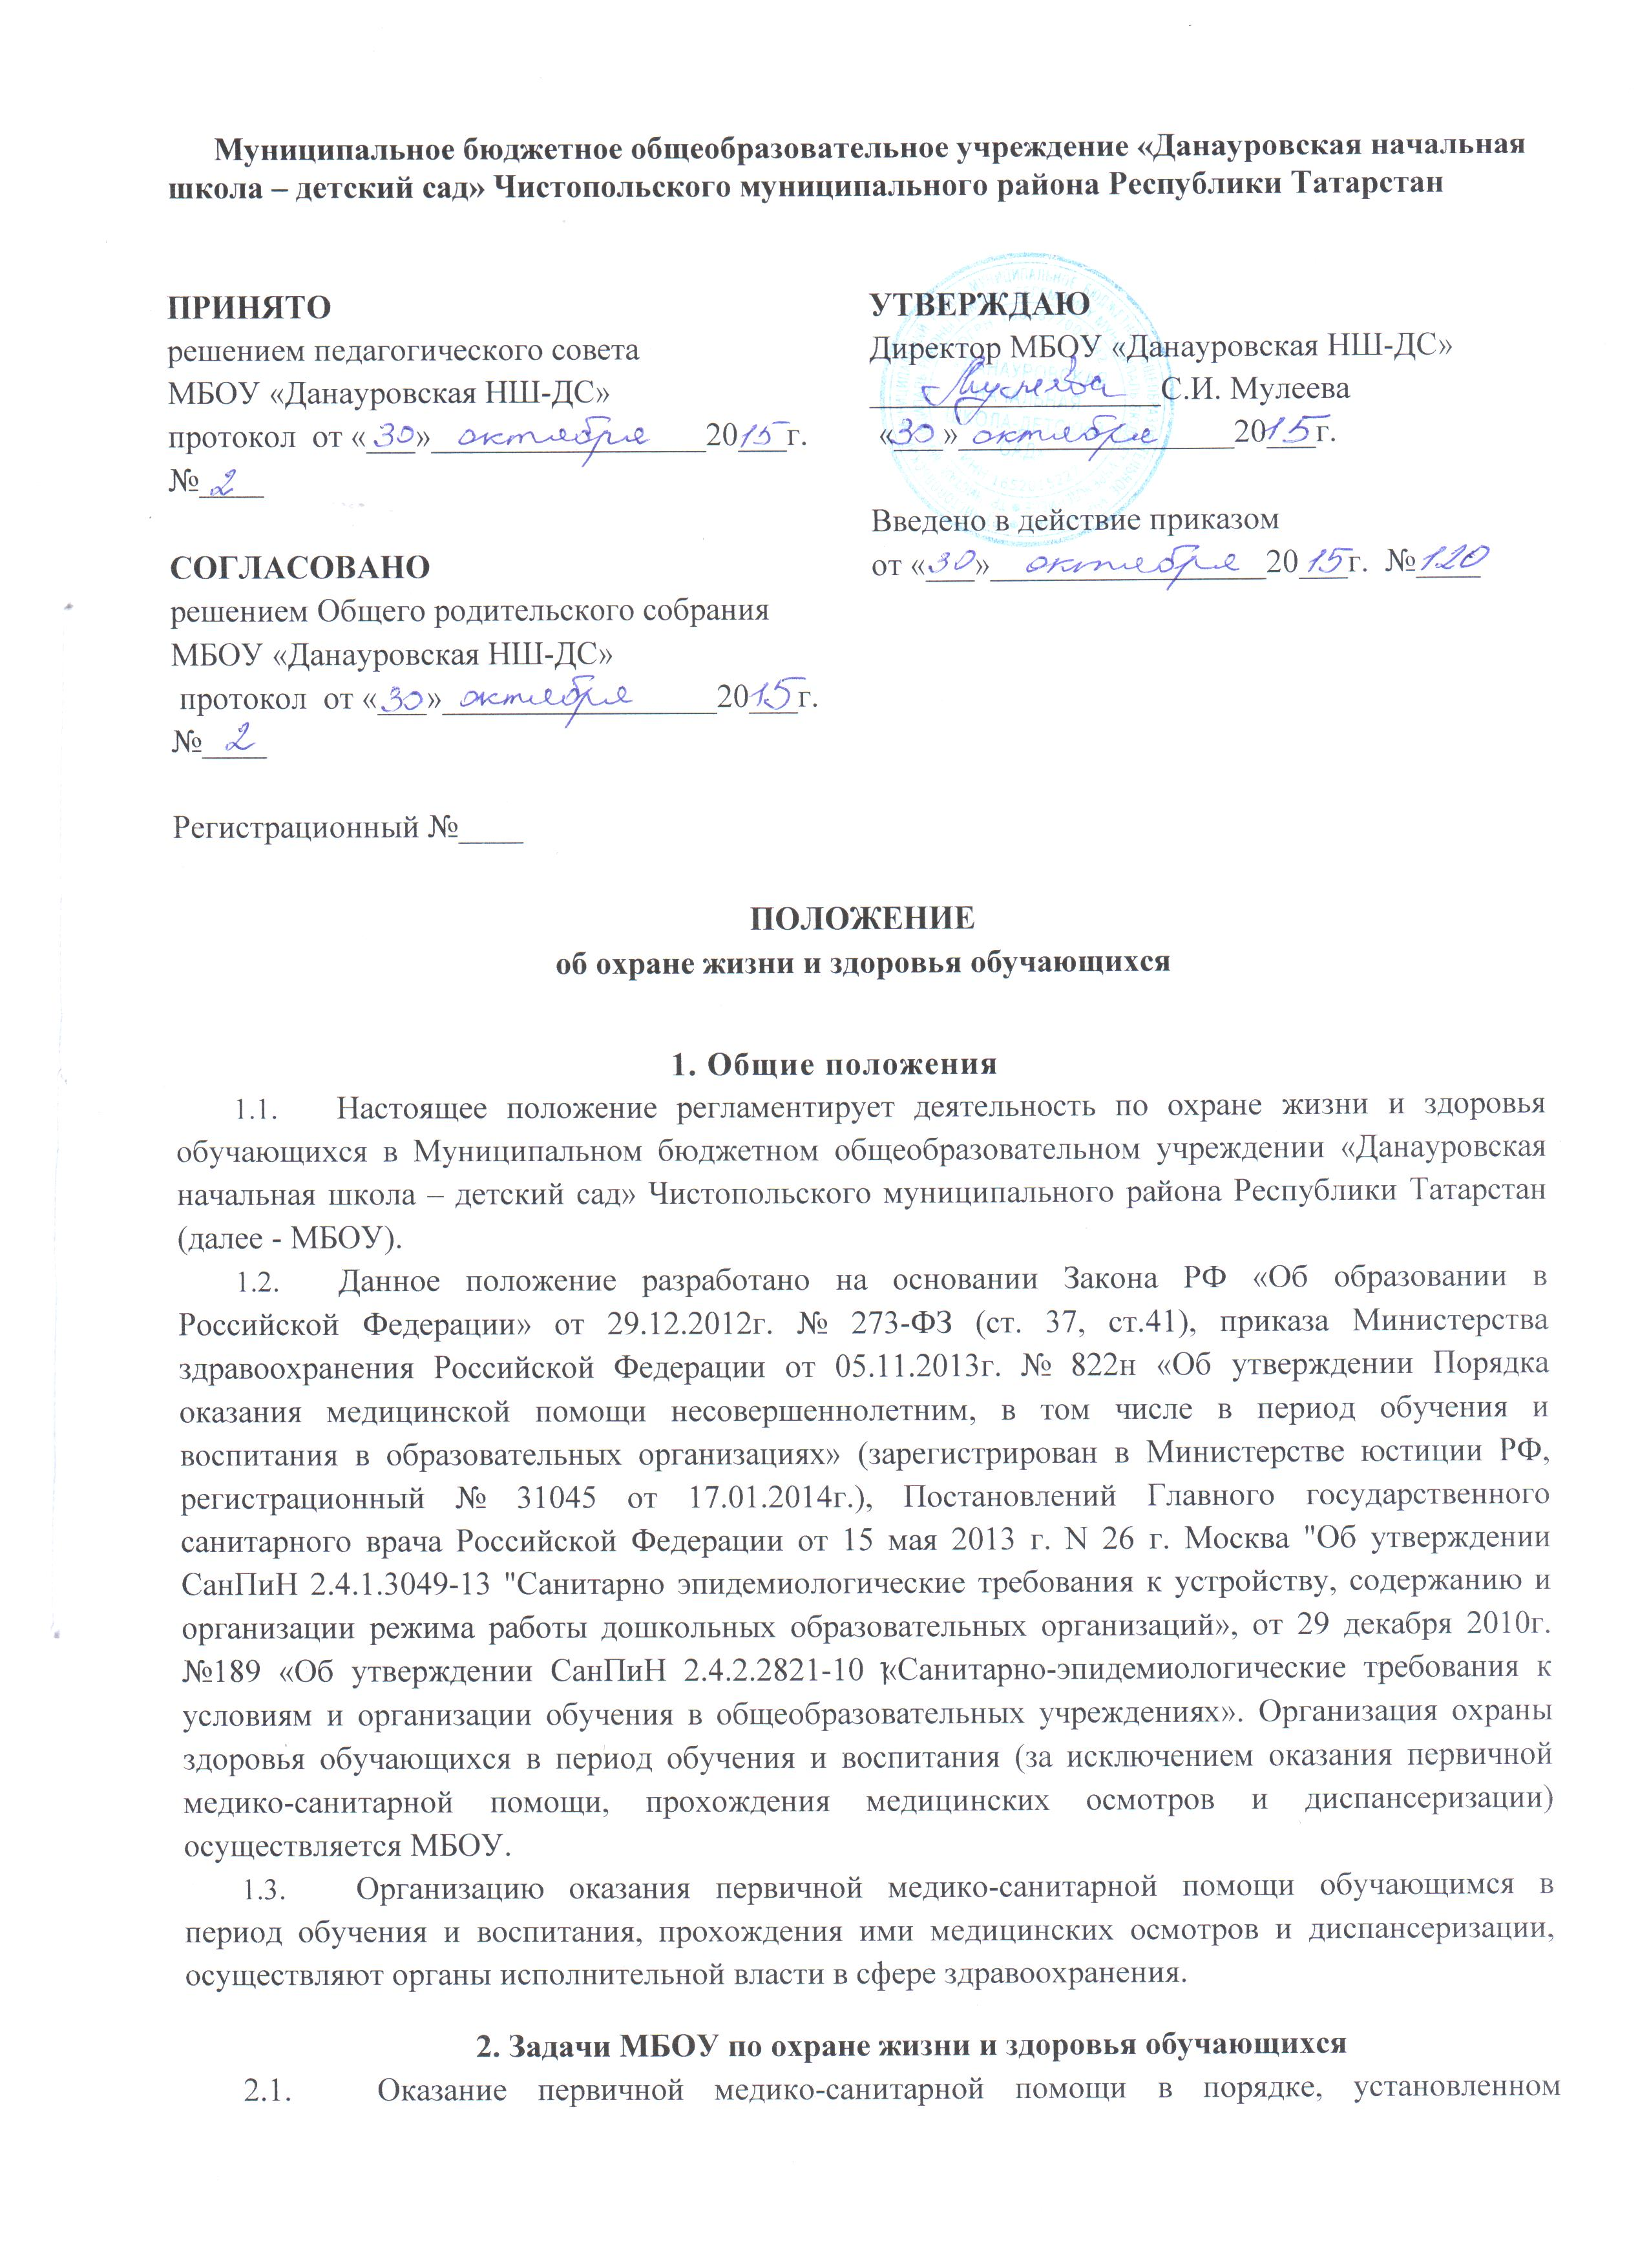
законодательством в сфере охраны здоровья.
  - Организация питания обучающихся.
  - Определение оптимальной учебной нагрузки, режима дня, режима учебных занятий и продолжительности каникул.
  - Пропаганда и обучение навыкам здорового образа жизни, требованиям охраны труда.
  - Организация и создание условий для профилактики заболеваний и оздоровления обучающихся, для занятия ими физической культурой и спортом.
  - Прохождение обучающимися в соответствии с законодательством Российской Федерации периодических медицинских осмотров и диспансеризации.
  - Обеспечение безопасности обучающихся во время пребывания в МБОУ.
  - Профилактика несчастных случаев с обучающимися во время пребывания в МБОУ.
  - Проведение санитарно-противоэпидемических и профилактических мероприятий.
  - Профилактика и запрещение курения, употребления алкогольных, слабоалкогольных напитков, пива, наркотических средств и психотропных веществ, их прекурсов и аналогов и других одурманивающих веществ.

- Организация и создание условий для профилактики заболеваний и оздоровления обучающихся
МБОУ создает условия для охраны здоровья обучающихся, в том числе обеспечивает:
  - текущий контроль за состоянием здоровья обучающихся;
  - проведение санитарно-гигиенических, профилактических и оздоровительных мероприятий, обучение и воспитание в сфере охраны здоровья граждан в Российской Федерации;
  - соблюдение государственных санитарно-эпидемиологических правил и нормативов;
  - расследование и учет несчастных случаев с обучающимися и воспитанниками во время пребывания в МБОУ, в порядке, установленном федеральным органом исполнительной власти, осуществляющим функции по выработке государственной политики и нормативно-правовому регулированию в сфере образования, по согласованию с федеральным органом исполнительной власти, осуществляющим функции по выработке государственной политики и нормативно-правовому регулированию в сфере здравоохранения;
  - для учащихся, осваивающих основные общеобразовательные программы и нуждающихся в длительном лечении, а также детей-инвалидов, которые по состоянию здоровья не могут посещать МБОУ, может быть также организовано МБОУ обучение на дому. Основанием для организации обучения на дому или в медицинской организации являются заключение медицинской организации и в письменной форме обращение родителей (законных представителей);
  - проведение санитарно-противоэпидемических и профилактических мероприятий;
  - состояние и содержание территории, здания, оборудования должны соответствовать требованиям санитарных правил, требованиям пожарной безопасности, требованиям безопасности дорожного движения;
  - для организации питания обучающихся в МБОУ оборудуются помещения столовой на 30 посадочных мест, а также для хранения и приготовления пищи в соответствии с требованиями санитарных правил;
  - учебные кабинеты, групповые комнаты оснащаются естественной и искусственной освещенностью, воздушно-тепловым режимом, необходимым оборудованием и инвентарем в соответствии с требованиями санитарно-гигиенических правил для освоения основных и дополнительных образовательных программ;
  - оздоровительная работа с обучающимися возлагается на классных руководителей, воспитателей МБОУ;
  - для обеспечения безопасности пребывания обучающихся в обязательном порядке в Учреждении:
- соблюдается пропускной режим;
- запрещается доступ посторонних лиц без разрешения администрации;
- разрабатываются меры по противопожарной безопасности;
- проводятся различные виды инструктажа с обучающимися.

- Рациональная организация образовательного процесса
4.1. Учебно-воспитательный процесс организован в одну смену. При составлении расписания учебных занятий учитывается оптимальное соотношение и чередование дисциплин различных циклов.
4.2. Гигиеническая оценка расписания уроков:
- Место уроков в расписании учебного дня и недели в зависимости от степени их трудности.
- Распределение учебных предметов различной трудности по дням недели.
- Распределение уроков, сходных по характеру учебных действий.
- Наличие сдвоенных уроков по одному предмету.
- Место уроков физкультуры и технологии в расписании дня и недели.
- Соответствие учебной нагрузки динамике работоспособности учащихся.
- Наличие облегченного дня в течение недели.
- Особенности организации занятий первоклассников.
4.3. При организации учебного процесса все педагоги обязаны соблюдать санитарные нормы, предъявляемые к его организации: объем нагрузки в часах, время на самостоятельную работу, время отдыха, удовлетворение потребностей в двигательной активности).
4.5. Педагоги Учреждения при использовании технических средств обучения, ИКТ обязаны соблюдать здоровьесберегающий режим, учитывать требования санитарных правил.
4.6. Физкультурно-оздоровительная работа ведется с обучающимися всех групп здоровья.
4.7. В целях просветительской работы с участниками образовательного процесса по вопросам здорового и безопасного образа жизни в библиотечном фонде МБОУ осуществляется подборка методической, детской литературы по вопросам здоровьесбережения.

- Организация питания обучающихся в МБОУ
  - Основными задачами при организации питания обучающихся в МБОУ являются:
- обеспечение обучающихся питанием, соответствующим возрастным физиологическим потребностям в пищевых веществах и энергии, принципам рационального и сбалансированного питания;
- гарантированное качество и безопасность питания и пищевых продуктов, используемых в питании;
- предупреждение (профилактика) среди обучающихся инфекционных и неинфекционных заболеваний, связанных с фактором питания;
- пропаганда принципов здорового и полноценного питания.
  - При организации питания МБОУ руководствуется Гигиеническими требованиями к условиям обучения школьников в различных видах современных образовательных учреждений (СанПиН 2.4.2.2821-10, СанПиН 2.4.1.3049-13), санитарно-эпидемиологическими требованиями к организациям общественного питания, изготовлению и оборотоспособности в них пищевых продуктов и продовольственного сырья.
  - Питание в МБОУ организовано на основе примерного цикличного двухнедельного меню рационов горячих завтраков и обедов для обучающихся и воспитанников, согласованного в органах Роспотребнадзора.
  - Ответственность за организацию питания в МБОУ несет директор.
  - Для решения вопросов своевременного и качественного питания обучающихся в МБОУ создается «Общественный совет по питанию» с целью контроля за организацией и качеством питания обучающихся.
- Медицинское обслуживание обучающихся
6.1. Медицинское обслуживание обучающихся в МБОУ обеспечивается медицинским персоналом ФАП на основании договора с Государственным автономным учреждением здравоохранения «Чистопольская центральная районная больница», которое организует плановые медицинские осмотры обучающихся, проводит профилактические осмотры, вакцинацию, оказывают неотложную медицинскую помощь, ведет учет состояния здоровья обучающихся и воспитанников.
6.2. Фельдшер ФАП проводит профилактическую просветительскую работу среди обучающихся, педагогов и родителей.

7. Заключительные положения
  - Настоящее положение вступает в действие с момента утверждения и издания приказа руководителем МБОУ.
  - Изменения и дополнения вносятся в Положение по мере необходимости и подлежат утверждению руководителем МБОУ.

